NAMA : AHNAF RIZQI MUSYAFFA

NIM : 202110370311049

CODELAB

PEMROGRAMAN WEB MODUL 5

1. GET

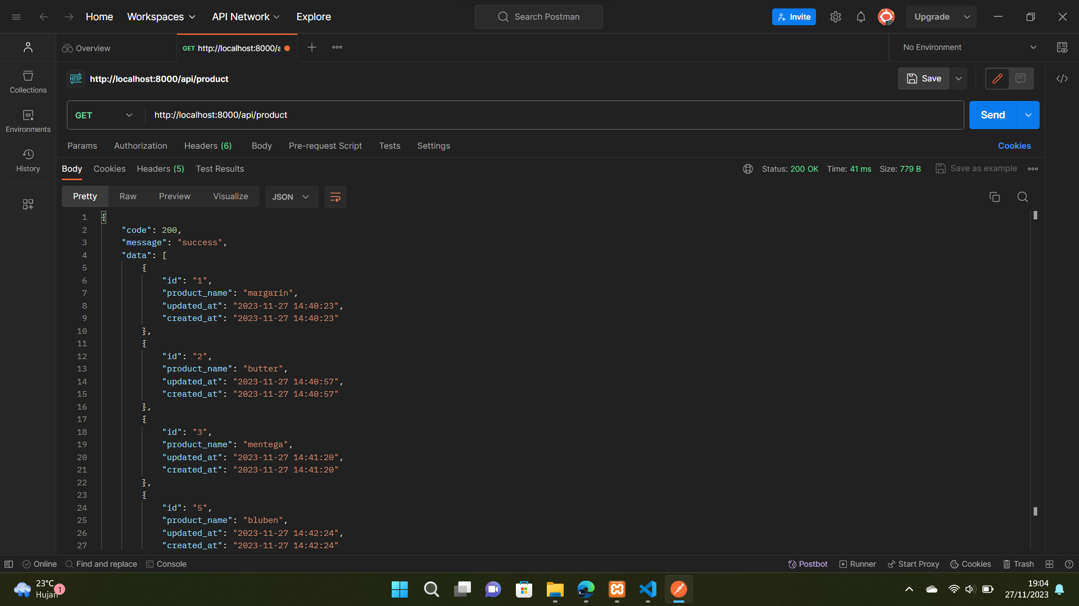

Penjelasan:

* Disini saya menggunakan GET untuk menampilkan seluruh data restapi yang ada di database saya.

1. GET BY ID

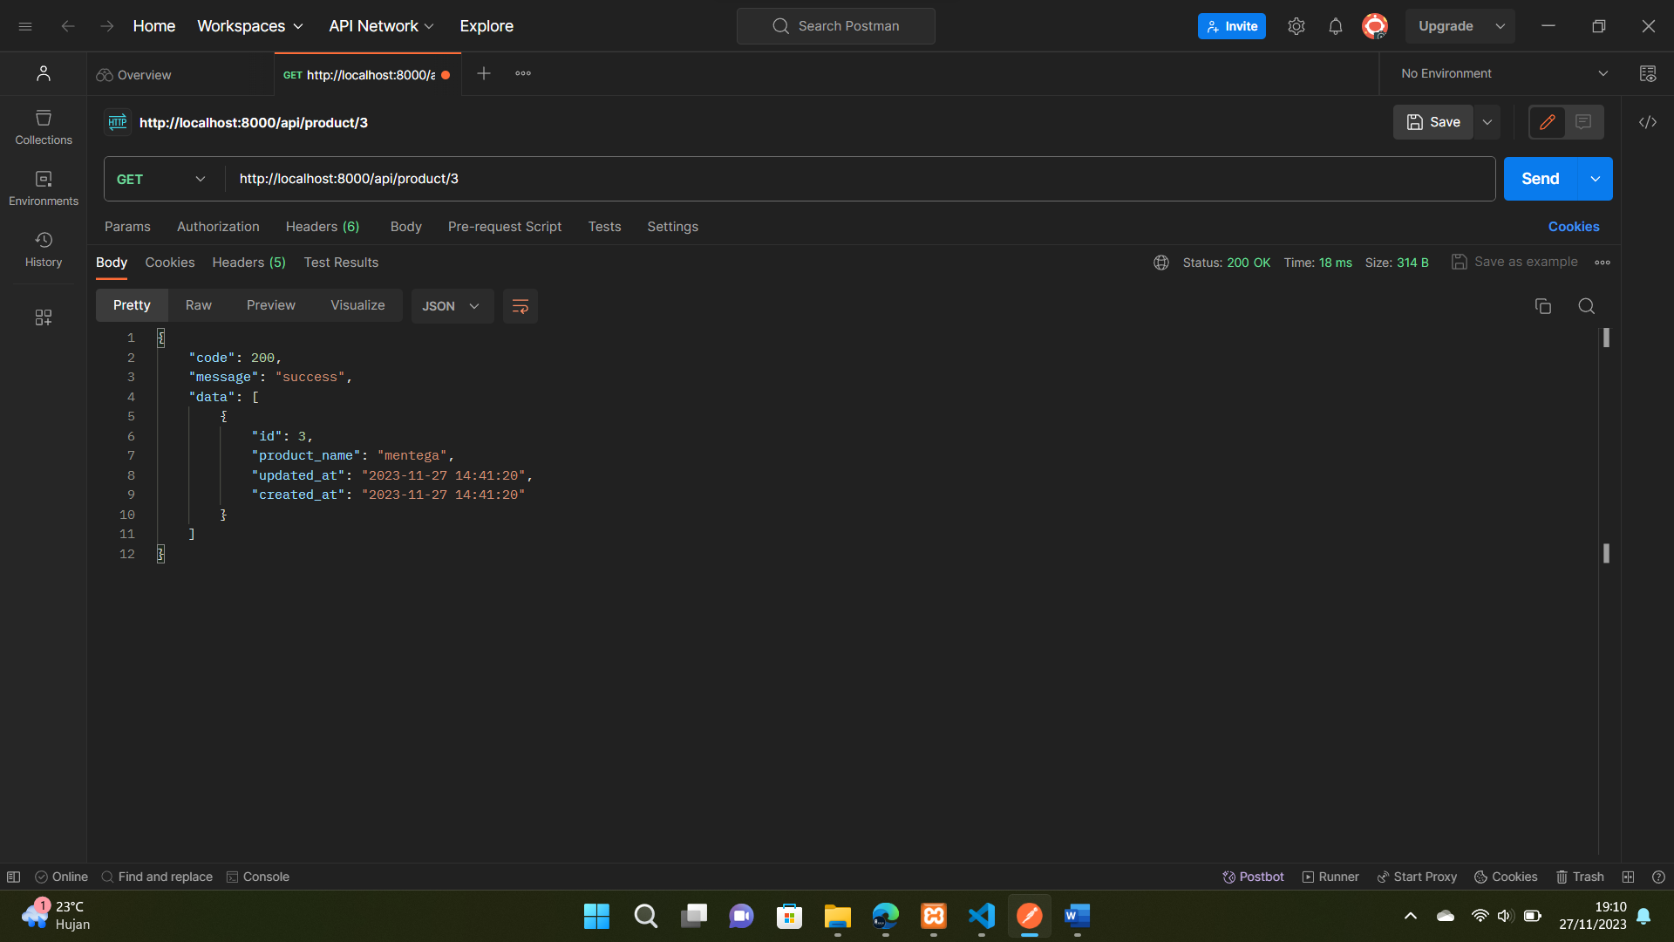

Penjelasan:

* Disini saya menggunakan GET juga tetapi pada alamat api nya saya tambahkan /3 yang menandakan bahwa saya hanya ingin menampilkan data yang memilik id 3.

1. POST

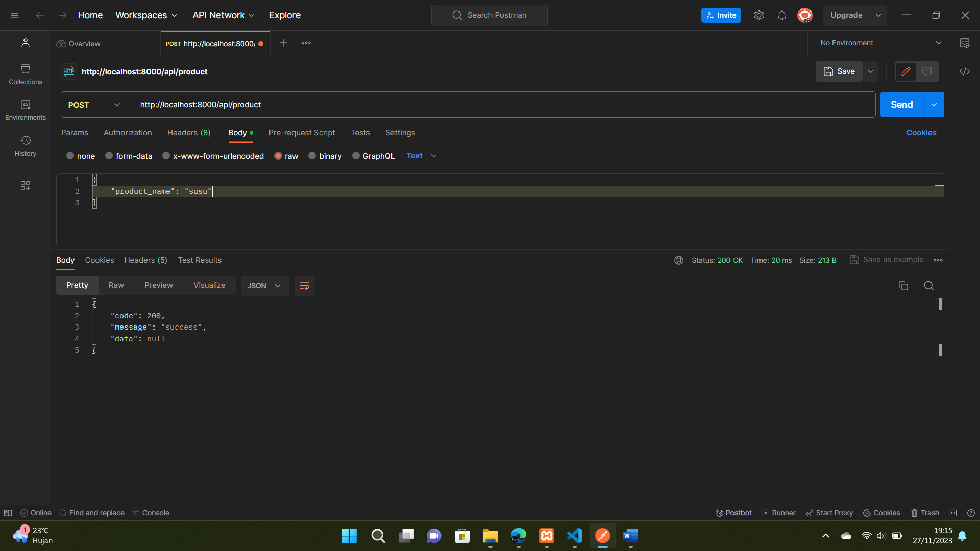

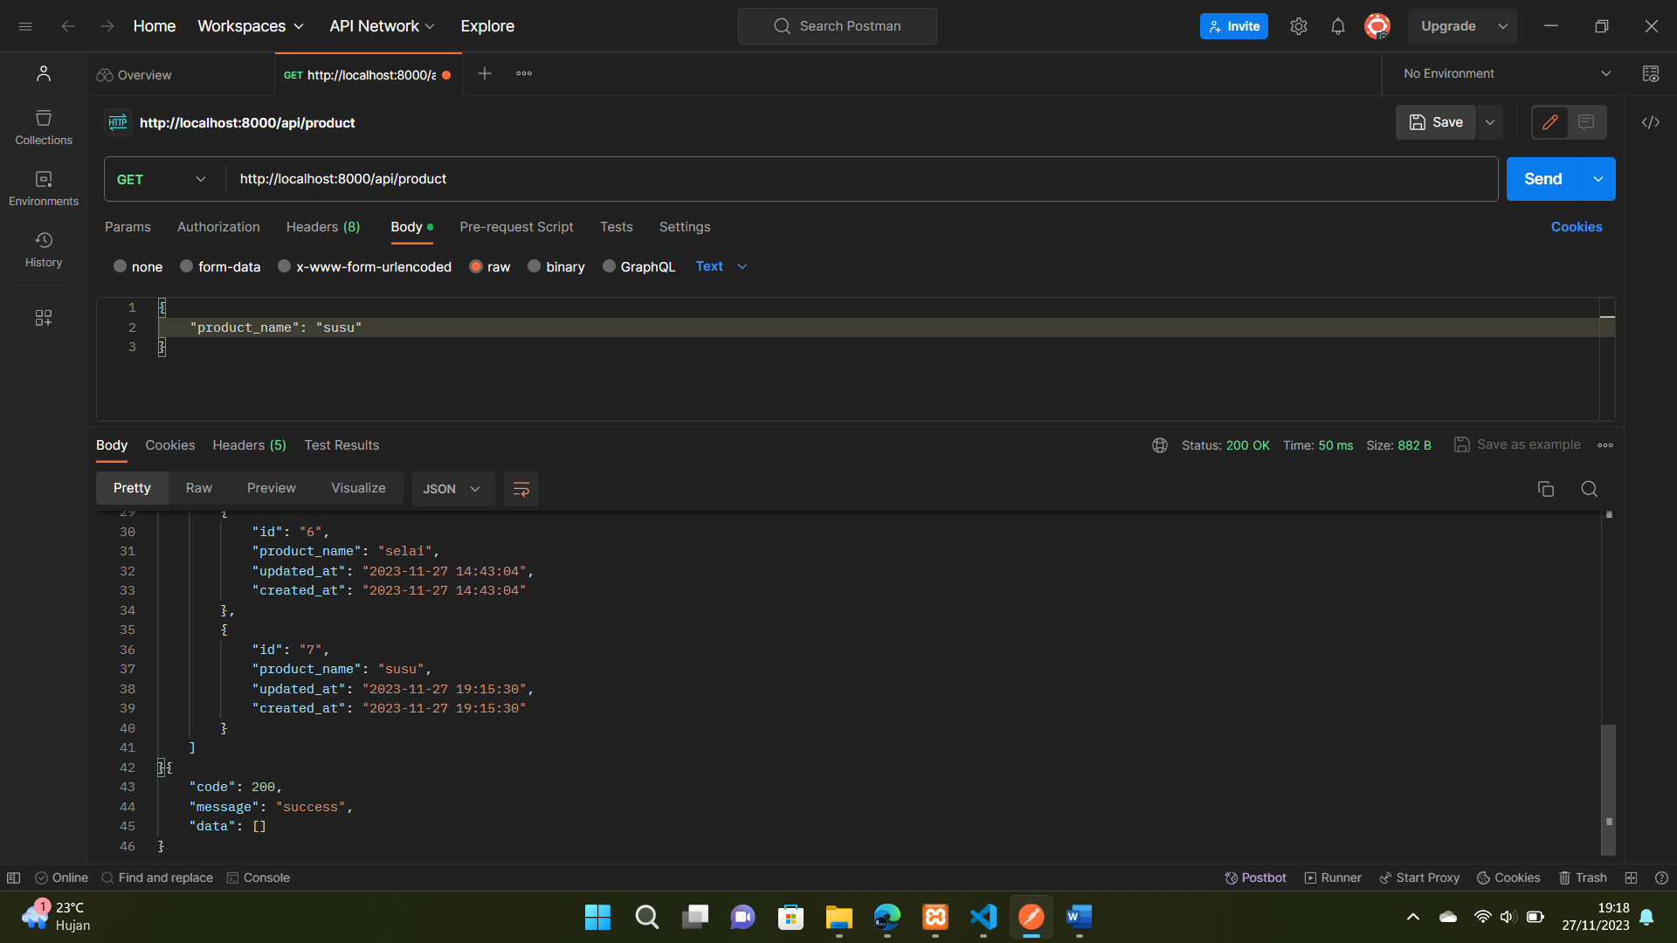

Penjelasan:

* Disini saya menggunakan POST untuk menambahkan data product “susu”.

1. PUT

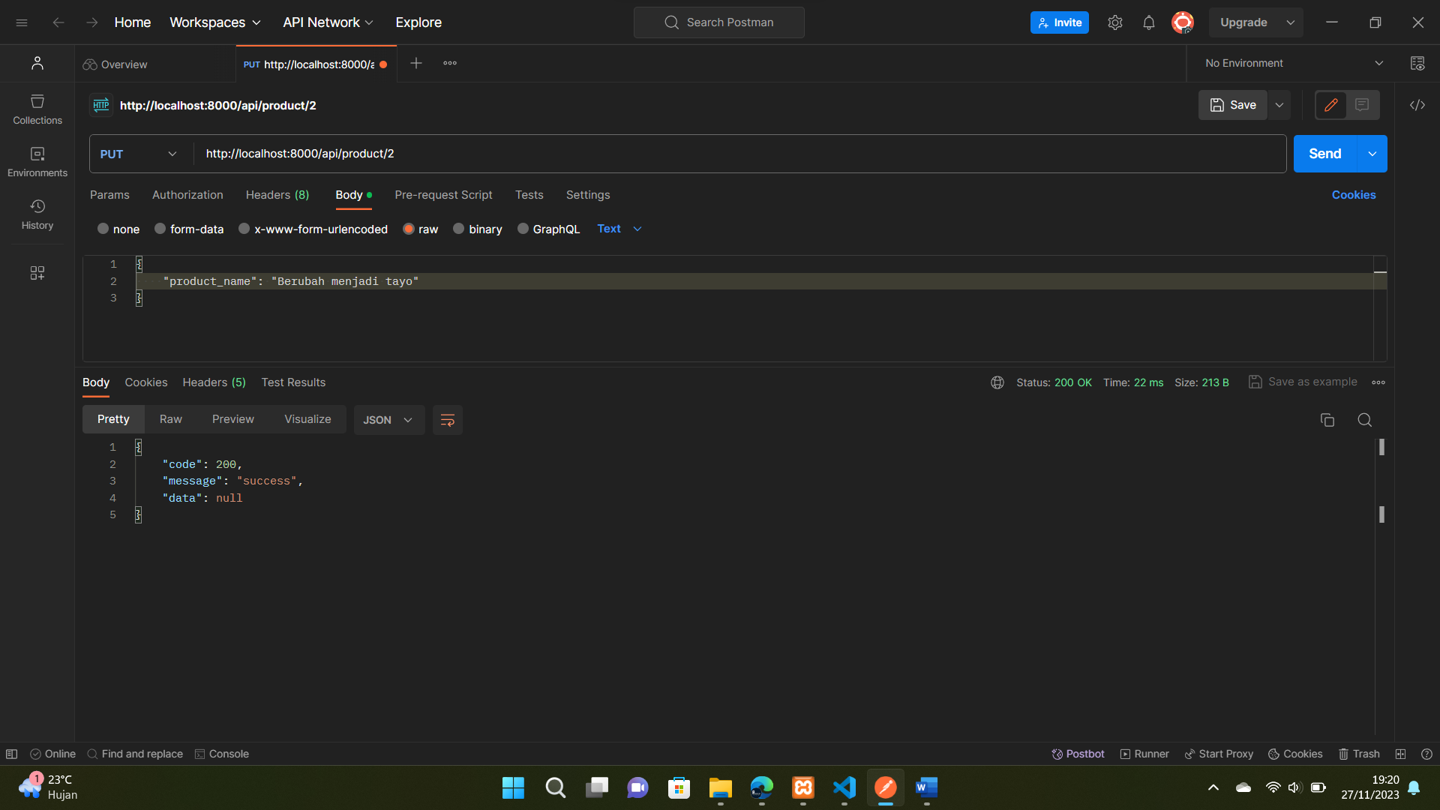

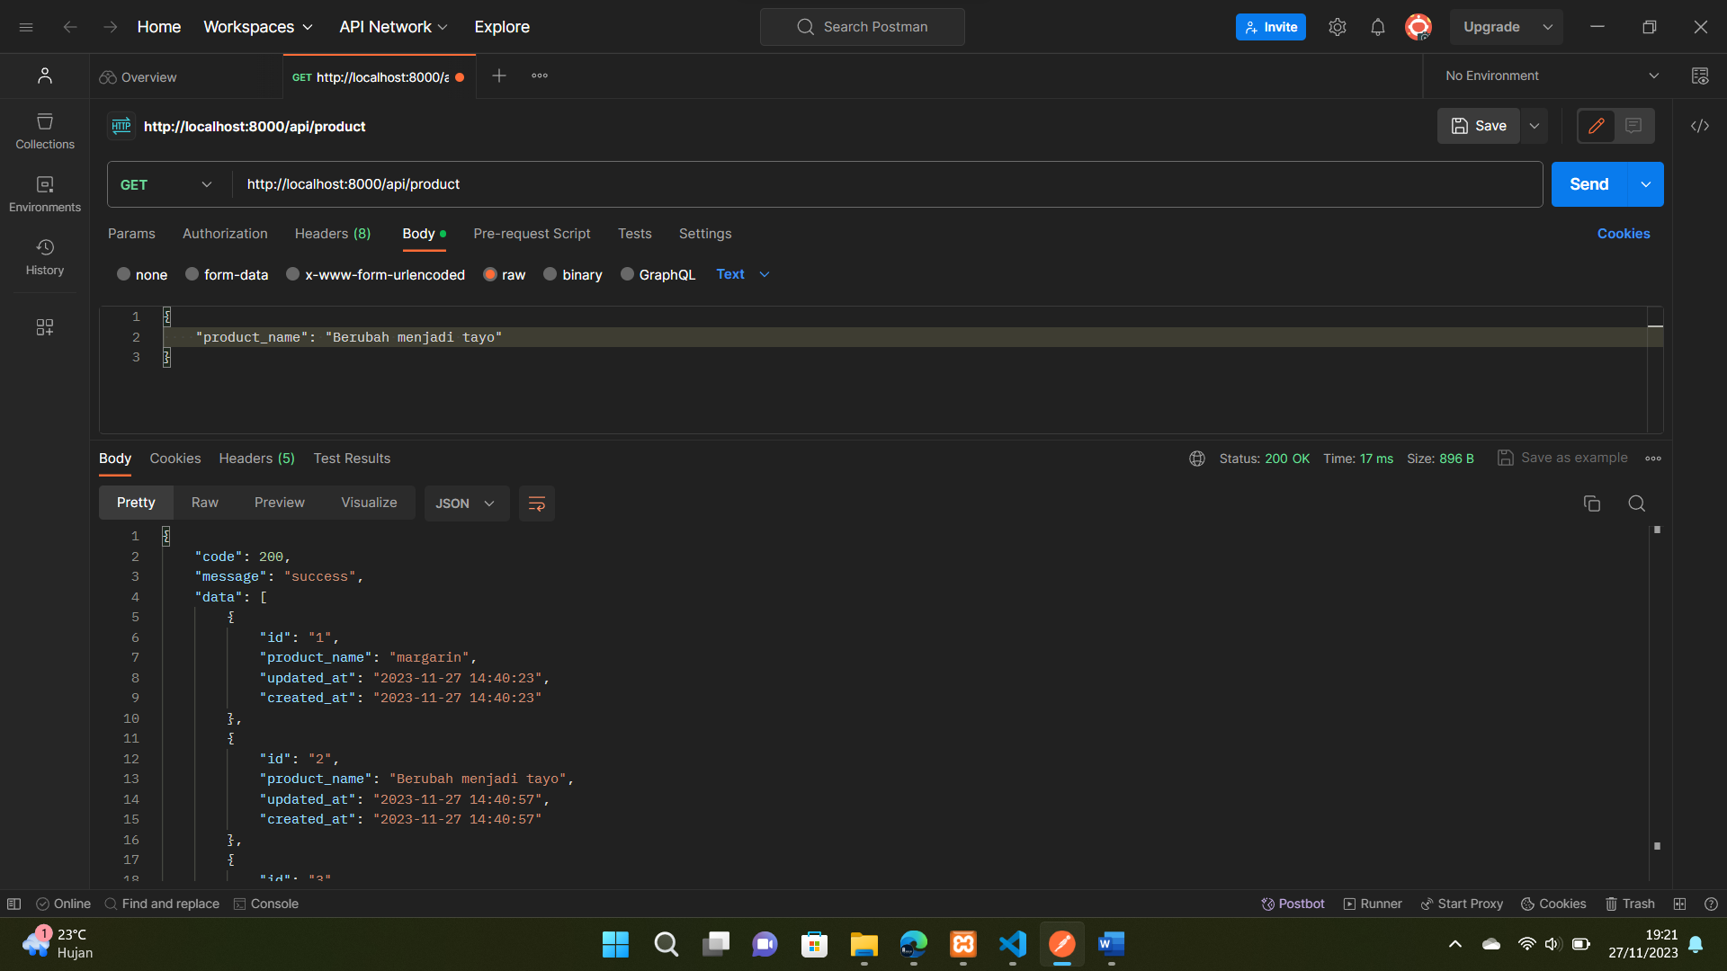

Penjelasan:

* Disini saya menggunakan PUT yang berfungsi untuk meng-update data yang dimana kita tentukan data dari id berapa yang akan di update/diubah. Disini saya meng-update data yang ber-id 2

1. DELETE

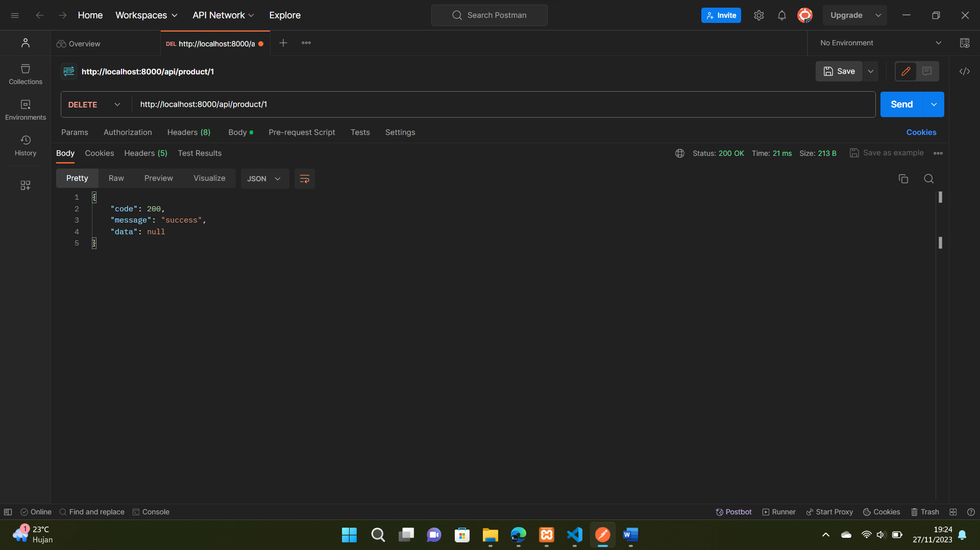

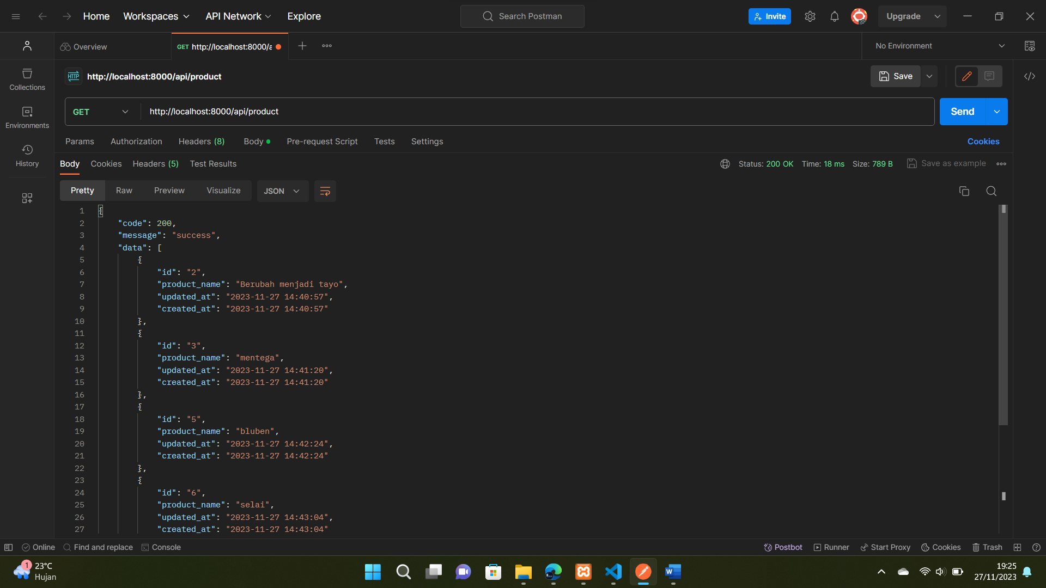

Penjelasan:

* Disini saya menggunakan DELETE untuk menghapus data. Contoh disini saya menghapus data dengan id = 1